Пятитактный двигатель работает и может пойти в производство
19.11.2014 | Фото: Autoevolution.com
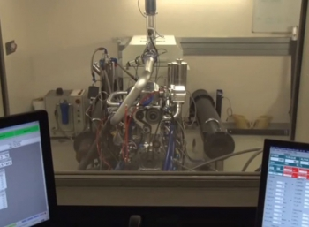
Двигатель с нечетным числом тактов - это, согласитесь, немного странно. Но он есть...
В избранноеРаспечатать
Двигатель с нечетным числом тактов - это, согласитесь, немного странно. На сегодняшний день у нас существуют двух-, четырех- и даже шеститактные двигатели (сразу после фазы "выпуска" в цилиндры впрыскивается вода для создания пара и получения двух дополнительных свободных тактов вследствие отходящего тепла). Теория пятитактного мотора была изобретена Герхардом Шмитцем довольно давно, и только сейчас британской компании Ilmor удалось создать полностью функциональный прототип.
Будучи разработчиком и поставщиком двигателей для Формулы-1 и Indycar, Ilmor построил то, что многие считали абсурдом, - пятитактный бензиновый мотор, который более эффективен, чем традиционные "четырехтактники". Если вы думаете, что это очень комплексное изобретение, то вы ошибаетесь: его принцип работы довольно прост.
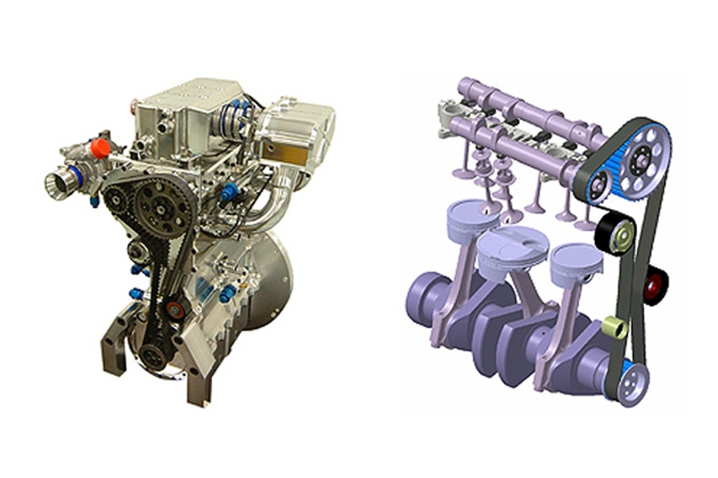
Нормальный четырехтактный ДВС, который можно найти в любом автомобиле, работает в 4 этапа: впуск (поршень идет вниз, всасывая воздушно-топливную смесь), сжатие (поршень идет вверх, сжимая смесь), рабочий ход (искра свечи воспламеняет смесь и посылает поршень вниз), выпуск (поршень идет вверх, выпуская горячие отработавшие газы).
Для человека, имеющего поверхностные знания об автомобилях, все это выглядит, как очень эффективный способ, однако много энергии тратится впустую в фазах "рабочего хода" и "выпуска", поскольку процесс генерирует огромное количество тепла, которое в сущности нужно отводить во избежание проблем. Не говоря уже о том, что из четырех тактов только один рабочий, а остальные три осуществляются инерцией маховика или другими цилиндрами.
Пятитактный концепт использует два активных цилиндра (высокое давление), которые работают по классической 4-тактной схеме, и третий наращивающий центральный цилиндр (низкое давление).
Ключевой момент здесь - дополнительный цилиндр, который поочередно используется другими двумя, чтобы загрузить дополнительное давление сразу после окончания рабочего хода. Как только поршень достигает нижней части цилиндра, выпускной клапан открывается, позволяя горячему расширяющемуся газу выйти из цилиндра. Обычно он выходит через выхлопную трубу, но это ведь чистая потеря энергии.
Вместо этого все еще горячий газ сбрасывается в третий цилиндр, толкая его вниз и создавая дополнительный пятый такт, дающий коленвалу лишние 180 градусов вращения. Если это трудно понять на словах, просто посмотрите видео анимационного процесса (с 1:18).
В целом пятитактный двигатель обеспечивает расход топлива и уровень выбросов, сопоставимый с современными дизельными двигателями. 700-кубовый турбированный пятитактный мотор, собранный Ilmor, выдает 130 л. с. (более 185 л. с. на литр) и 166 Нм, что на 7 л. с. больше, чем у "фордовского" 1-литрового EcoBoost. Он потребляет 226 грамм бензина на 1 кВтч (измерения проходили на испытательном стенде при оптимальной работе двигателя, так что в реальности цифры будут немного другие).
Ilmor ищет потенциального инвестора, чтобы построить второй пятитактный прототип, который будет опробован на транспортном средстве. Давайте надеяться, что у них все получится, потому что эта технология может действительно повысить эффективность гибридных силовых агрегатов на 10 процентов.

